**Оглавление**

**ГЛАВА 14. МОП-транзисторные структуры** 1

14.1 МОПТ как усилитель мощности 1

14.2 Мощный МОПТ как ключевой элемент 2

14.3 Влияние температуры на параметры и характеристики МОПТ 4

14.4 Геометрия и сравнительный аназиз мощных МОПТ 5

# **ГЛАВА 14.** **МОП-транзисторные структуры**

Мощные МОПТ используются или как усилители мощности (при конструировании необходимо добиваться хороших частотных характеристик), или как мощный ключевой элемент (при конструировании необходимо добиваться малых потерь мощности).

## 14.1 МОПТ как усилитель мощности

Работая в пологой области выходной характеристики, МОПТ является по существу приборами с квадратичной вольт-амперной характеристикой, так как

$I_{c}=k/2(U_{зи}-U_{пор})^{2}$ (14.1)

Отсутствие в характеристике МОПТ членов нечеткого порядка приводит к малому уровню перекрестных искажений, т.е. к отсутствию заметного взаимодействия между двумя высокими частотами внутри полосы пропускания, когда прибор используется как линейный усилитель.

Переходные характеристики МОПТ приблизительно линейны при малых сигналах, когда ток на выходе *ic* связан с входным напряжением *U*зи соотношением:

*ic*зи. (14.2)

Если это свойство МОПТ сохраняется для достаточно большого интервала токов, то они приобретают преимущество перед биполярными транзисторами, поскольку последние для подавления искажений требуют значительно более сильной обратной связи. Поэтому мощные МОПТ применяются в схемах усилителях звуковой частоты, а также для осуществления широтно-импульсной модуляции. Биполярные транзисторы для этой цели не годятся, так как не обладают достаточно высокими частотными характеристиками.

Выходная мощность МОПТ:

|  |  |
| --- | --- |
| *P*вых*I*с мах (*U*си проб.-*U*си нас.) | (14.3) |

где (*U*си проб. - *U*си нас.) – максимальный размах напряжения на стоке; *U*си проб. – напряжение пробоя сток – исток.

Очевидно, что для достижения большой выходной мощности желательно, чтобы напряжение пробоя *U*си.проб.,было намного больше напряжения насыщения *U*си нас.

Для получения большой величины тока стока *I*с мах нужно увеличивать ширину Z затвора. Для этого в конструкциях МОПТ применяют или гребенчатый затвор (зубцы гребенки входят друг в друга), или затвор имеет ячеистый вид. Необходимо также уменьшать последовательное сопротивление транзистора во включенном состоянии, которое включает в себя сопротивление канала, тока и истока. На сопротивлениях истока и стока бесполезно рассеивается мощность. Сопротивление истока, кроме того, влияет на параметры входной цепи усилителя и проявляется как элемент обратной связи, в результате чего коэффициент усиления прибора падает.

В настоящее время при постоянных токах стока десятки ампер сопротивления истока и стока МОПТ не превышает единиц Ома.

Минимизировать емкость затвор – канал можно использованием самосовмещенного затвора из поликристаллического кремния. Уменьшить паразитные емкости помогает также применение более утолщенной пленки оксида под металлическим контактом затвора в местах, расположенных вне активного канала.

Использование в качестве усилителей транзисторов с *n*-каналами во многих отношениях предпочтительнее, чем с *р*-каналами из-за большей подвижности электронов, лучших частотных характеристик и большей крутизны вольт-амперной характеристики.

## 14.2 Мощный МОПТ как ключевой элемент

Мощные МОПТ предназначены для переключения больших токов, и при этом падение напряжения на нем в проводящем состоянии  лишь ненамного выше, чем в биполярных транзисторах с такой же активной площадью кремниевой структуры. Падение напряжения, которое возникает на остаточном сопротивлении проводящей структуры (сопротивление канала , истока  и стока ), является одним из важнейших параметров любого переключения так как именно им определяется количество рассеиваемой мощности.

На рис. 14.1 показана идеализированная характеристика переключения: вход – напряжение затвор – исток , выход – ток стока 

При достижении на затворе порогового напряжения  ток стока быстро нарастает (для идеализации предполагаем, что подпороговый ток равен нулю). По окончании времени *tПР* ток стока достигает своего максимального установившегося значения . После снятия напряжения на затворе начинает разрешаться емкость затвор – канал. По истечении относительно короткого времени рассасывания  (рассасывание заряда, накопленного на емкости затвор – канал) напряжение на затворе уменьшается до величины , при котором ток транзистора выходит из области насыщения и начинает уменьшаться при одновременном уменьшении напряжения на затворе.

По истечении времени спада  напряжение на затворе станет равным пороговому , и процесс выключения практически оканчивается.

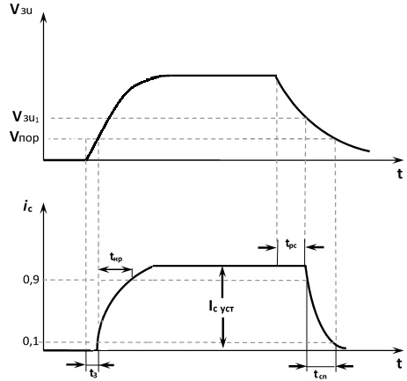

Рис.14.1 - Идеализированная характеристика переключения

мощного МОП-транзистора

В биполярных транзисторах процессы токопереноса определяются как основными, так и неосновными носителями заряда. Поэтому накопление заряда неосновных носителей как в базовой, так и в коллекторной областях во многом определяет время переключения мощных биполярных транзисторов. Процессы в МОПТ определяются только основными носителями заряда. И хотя в МОПТ необходимо учитывать накопление заряда на входной емкости, которая определяется полной площадью затвора, намного меньше заряда, накапливаемого в биполярном транзисторе. Следовательно, МОПТ являются более быстродействующими приборами, чем биполярные. Например, время включения и выключения оптимально изготовленного МОПТ при токе стока  и напряжение на стоке как правило, составляет 100 нс и зависит, безусловно, от внешней цепи. Время задержки обычно не превышает 50 нс, а время рассасывания – 100 нс. К тому же время переключения несущественно зависит от температуры в то время, как в биполярных транзисторах время переключения намного увеличивается при росте температуры, так как растет время жизни.

Максимальные полученные значения частоты переключения в мощных МОПТ составляют несколько сот килогерц, в биполярных же эта частота составляет 5 кГц.

Напряжение на затворе растет соответственно уравнению заряда входной емкости

${ U}_{з}(t)=U_{зи}\left[1-exp(-t/(R_{Г}⋅C_{вх})\right]$ (14.4)

где – входная емкость;  – внутреннее сопротивление генератора импульсов. Время задержки при включении заканчивается в момент, когда потенциал на затворе достигает порогового значения $U_{пор}$, и согласно выражению (14.4)

 (14.5)

## 14.3 Влияние температуры на параметры и характеристики МОПТ

Эффективная подвижность носителей  в области канала с ростом температуры падает из-за усиления различных механизмов рассеяния. В интервале температур от -55 до 125оС зависимость подвижности от температуры можно представить в виде ~Т-1, как для дырок, так и для электронов. При температуре выше 125оС эффективная подвижность меняется более резко, а именно ~Т-.

В выражении для порогового напряжения

 практически все составляющие правой части этого выражения зависят от температуры, а именно:

;  (для МОП-транзистора с алюминиевым затвором) и т.д. Измерение порогового напряжения для *n*- и *р*- канальных транзисторов составляет -  для концентрации примеси в подложке .

Изменение подвижности носителей и порогового напряжения с температурой сказывается на таких параметрах, как ток стока *Ic* , крутизна характеристики *S* и сопротивление транзистора в проводном состоянии.

Температурный коэффициент тока стока при небольших токах положителен, тогда как при больших токах он отрицателен. Такая зависимость объясняется тем, что при падении порогового напряжения с ростом температуры при том же напряжении на затворе течет большой ток стока это - превалирующая причина изменения тока при малых его величинах при изменении температуры. При больших значениях тока он начинает падать с ростом температуры из-за уменьшения величины подвижности. Точки изменения диска температурного коэффициента различны для различных приборов.

Крутизна характеристики *S* с ростом температуры уменьшается с температурным коэффициентом -0,2% на градус Цельсия. Из-за уменьшения удельной крутизны к, которая, в свою очередь уменьшается вследствие падения подвижности

$$к>\frac{μ_{эф..}⋅Сo⋅Z}{L}$$

Также из-за уменьшения подвижности растет сопротивление транзистора в проводящем состоянии с температурным коэффициентом примерно +0,7% на градусе Цельсия.

## 14.4 Геометрия и сравнительный аназиз мощных МОПТ

Конструкции мощных транзисторов можно условно разбить на два основных класса двухмерные и трехмерные. В двухмерных приборах (горизонтальные МОП транзистор с двойной диффузией на n- и на p- подложках ГДМОПn-(p-) рис. 14.2.а, б) сток и исток располагаются в боковом (горизонтальном) направлении. Такие приборы аналогичны стандартным МОП транзисторам с протяженной высокорезистивной областью стока, что необходимо для работы в высоковольтном режиме.  
В трехмерных приборах протяженная область стока, известная также как дрейфовая область, расположена вертикально; электрод стока размещен на нижней стороне пластины МОП транзистор в *V* - канавкой *V*МОП (рис. 14.2.в), вертикальный транзистор с двойной диффузией ВДМОП (рис.14.2.г, д)

Приведенным на рис. 14.2 а,б,в,г,д структурам мощных МОП транзисторов можно дать качественный сравнительный анализ.

1. В транзисторах с двойной диффузией (ГДМОМ, ВДМОП) длина канала определяется последовательной диффузией через одно и то же окно в SiO2 бора и фосфора (или мышьяка). Из-за двухмерных процессов, происходящих при диффузии, уменьшается длина канала

$Lк=0,85 (xp-xn+),$ (14.6)

где x*p*и x*n+*- глубины залегания *р*-области подложки и *n+*- области истока, соответственно.

В *V*МОП и *U*МОП транзисторах каналы образуются вертикальным диффузионным профилем за счет анизотропного травления *V*-канавки под углом 54,74º к поверхности. В результате при тех же самых технологических параметрах диффузии длина канала в этих транзисторах

$Lk=(xp-xn)/sin54,74º$ (14.7) в полтора раза больше, чем длина горизонтального канала в ДМОП структурах. Поэтому при тех же самых технологических параметрах структуры можно ожидать сопротивление канала в горизонтальных структурах приблизительно на 50% меньше.

2. В вертикальных структурах на одной плоскости расположены только два электрода. В то время, как в ГДМОП транзисторах все три электрода находятся на одной плоскости. Следовательно, плотность упаковки при использовании горизонтальных структур намного меньше. По этой причине чаще всего в настоящее время используется вертикальные структуры.

Однако, так как в ГДМОП структурах все электроды находятся на одной поверхности, то это облегчает организацию межсоединений с другими элементами в интегральных микросхемах. Кроме того, низкое напряжение затвора *U*зи, которое можно подавать на затвор в горизонтальных структурах, дает возможность использовать в них тонкий подзатворный окисел. Это, в свою очередь, позволяет уменьшить сопротивление *n*--дрейфовой области вследствие большого обогащения приповерхностного слоя. Все это вместе взятое позволяет горизонтальным структурам конкурировать с вертикальными.

3. Каналы как в ГДМОП, так и в ВДМОП формируются в кремнии с ориентацией (100). Каналы в *V*МОП и в *U*МОП структурах формируются в кремнии с ориентацией (111). Структуры, сформированные в кремнии с ориентацией (100), имеют по сравнению со структурами, каналы которых сформированы в кремнии в ориентацией (111), на 20% больше подвижность носителей в инверсионном слое (канале) и на 15% больше скорость носителей в канале. Эти эффекты значительно сказываются на уменьшении сопротивления канала и на увеличении крутизны.

4. Плотность поверхностных состояний *N*пс на границе Si-SiO2 в три раза больше в структурах с ориентацией (111), чем с ориентацией (100). Поэтому в этих структурах для получения нужной величины порогового напряжения необходимо иметь выше концентрацию носителей в канале. А так как рассеивание носителей на ионизированных примесях приводит к уменьшению подвижности, то это является еще одной причиной уменьшения подвижности в *U*МОП и *V*МОП структурах. Однако, на практике при больших величинах напряжения на затворе этот вклад незначителен, так как в этом случае концентрация носителей у всех мощных МОП транзисторах достаточно высока и заряд поверхностных состояний оказывает незначительное влияние на величину порогового напряжения. В свою очередь, высокое значение *N*пс, во-первых, приводит к некоторой деградации подвижности, а, во-вторых, увеличивает уровень шума в усилителях мощности.

5. В непланарных *V*МОП и *U*МОП транзисторах можно использовать большое разнообразие конфигураций масок для фотолитографии и металлизации, которое невозможно в ВДМОП и ГДМОП структурах. Однако, при использовании поликремневого затвора или затвора из тугоплавкого материала все эти проблемы уходят на задний план.

6. Во всех перечисленных структурах при использовании алюминиевого затвора наблюдается перехлестывание металлизации с тонким подзатворным окислом, что приводит к увеличению емкости затвор-исток и деградации скорости. Эта емкость может быть существенно уменьшена при использовании различных скоростей окисления *n+* и *n-* областей. Эта технология наиболее эффективна для кремния с ориентацией (100) чем (111). Это лишний раз говорит о преимуществе использования ГДМОП и ВДМОП структур на высокой частоте. Кроме того, при использовании поликремневых затворов или затворов из тугоплавких материалов (транзисторы с самосовмещенным затвором) более эффективно уменьшается величина емкости *С*зи в ВДМОП и ГДМОП, чем в *V*МОП и *U*МОП структурах.

7. В высоковольтных транзисторах всех типов основной вклад в сопротивление сток-исток *R*си открытого транзистора носит сопротивление *n*-стоковой области. Качественно это сопротивление одно и то же для всех типов транзисторов, однако величина его различна для каждой структуры.

8. При использовании алюминиевого затвора активная область транзистора в горизонтальных структурах приблизительно в два раза больше, чем в вертикальных.

9. В случае использования поликремневого затвора или затвора из тугоплавкого материала активная область транзистора уменьшается на 30%.

10. Сопротивление стока вГДМОПp- больше чем в ГДМОПn-из-за наличия *p-* - *n-* - перехода.

11. В случае использования поликремневого затвора или затвора из тугоплавкого материала активная область транзистора уменьшается на 30 %.

12. Сопротивление стока в ГДМОПТ*p-* больше, чем в ГДМОПТ*n-* из-за наличия *p-*-*n-*-перехода.

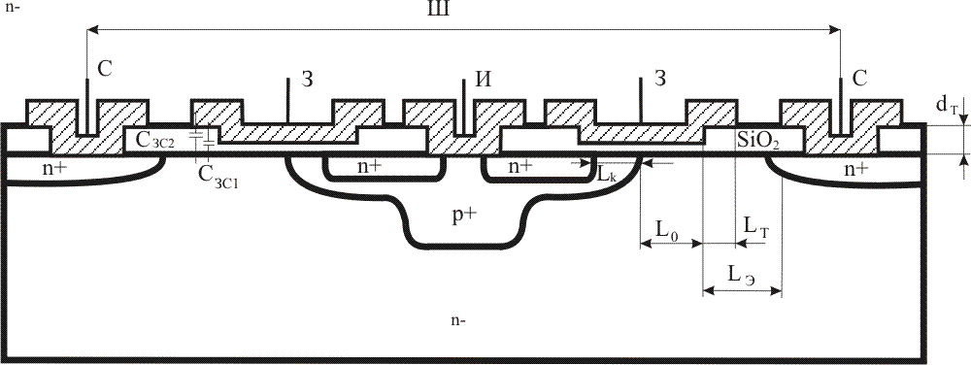

а)

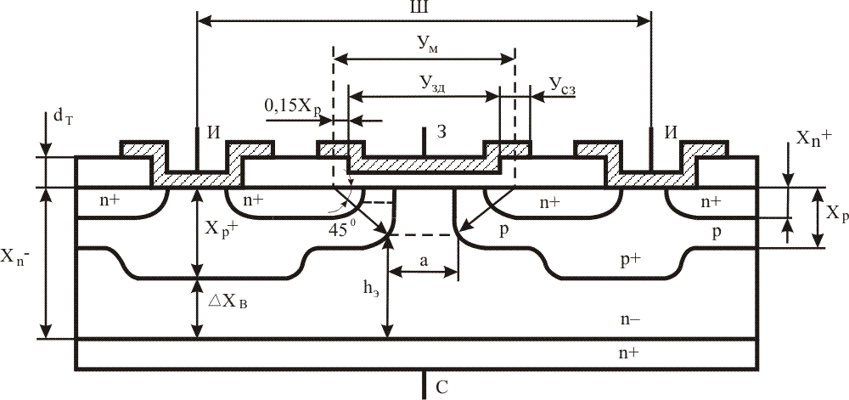

б)

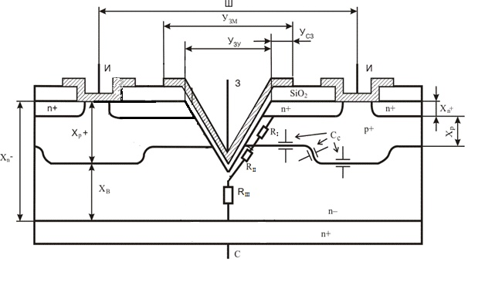

в)

Рис 14.2 – Мощные МОПТ горизонтального и вертикального типа

а – Сечение ГДМОПТ с паразитными емкостями затвор–канал; б – Сечение ВДМОПТ с указаниями размеров для расчетов паразитных емкостей; в – Сечение *V*МОП с составляющими сопротивления сток–истоки с паразитными емкостями затвор–канал